2. melléklet Veszprém Megyei Jogú Város Önkormányzata Közgyűlésének a reklámok, reklámberendezések, hirdetmények és hirdető-berendezések elhelyezésének szabályairól szóló 11/2013.(III.28.) önkormányzati rendeletéhez

1. típusú tábla-együttes megjelenése és méretei:

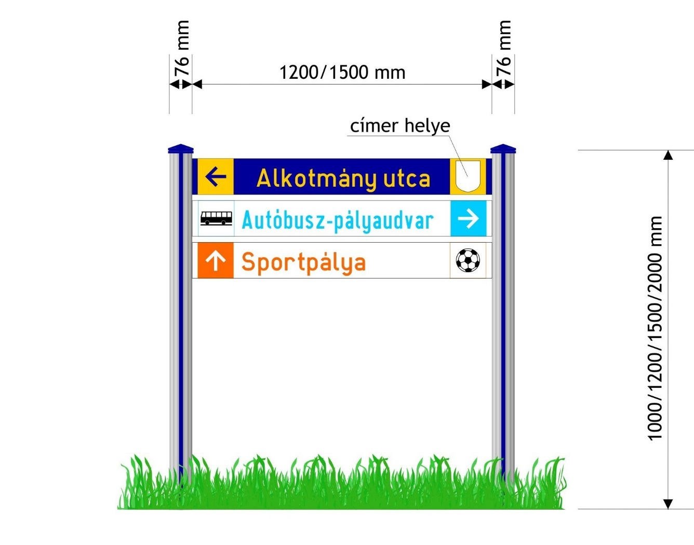
Az alkalmazható táblaméretek:
1000x120 mm (csak meglévő tábla együttes bővítéséhez)
1200x120 mm
1500x160 mm

Az információs tábla együttes magassága, - amennyiben a tábla együttes létesítésére 2008. november 15-ét követően kerül sor – nem haladhatja meg az 1500 mm-t.

2. típusú tábla-együttes megjelenése és méretei:

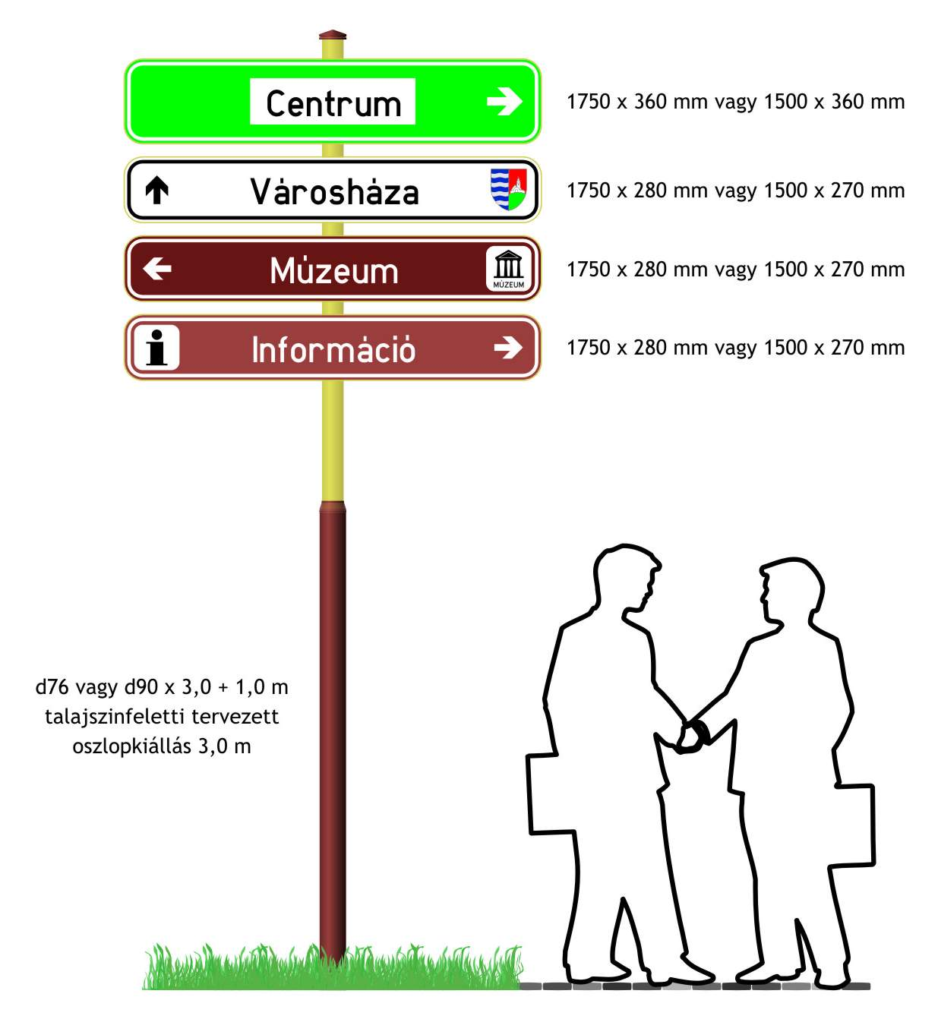
3. típusú tábla-együttes megjelenése és mérete:

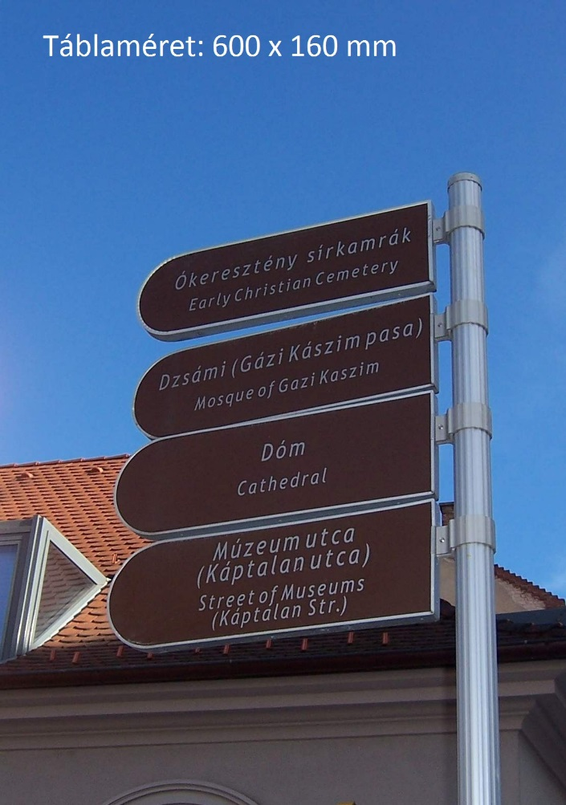

A táblákon alkalmazható színek az alábbiak:
a)utca névtáblák: sötétkék alapon sárga fényvisszavető felirattal,
b) közintézmények: fehér alapon fekete felirattal,
c) egészségügyi intézmények: fehér alapon piros felirattal,
d) közlekedési létesítmények: fehér alapon világoskék felirattal,
e)oktatási intézmények: fehér alapon sárga felirattal,
f)sport- és szabadidős létesítmények: fehér alapon narancssárga felirattal,
g)turisztikai nevezetességek: sötétbarna alapon fehér felirattal,
h)turisztikai szolgáltatások: világosbarna alapon fehér felirattal,
i) ipari létesítmények, cégek, vállalkozások: szürke alapon fekete felirattal,
j) szolgáltatások, éttermek, vendéglők, szálláshelyek: sárga alapon fekete felirattal.

Kiegészítette az 1/2016. (I.28.) Ör. 6. § (2) bekezdése. Hatályos 2016. február 1. napjától.

